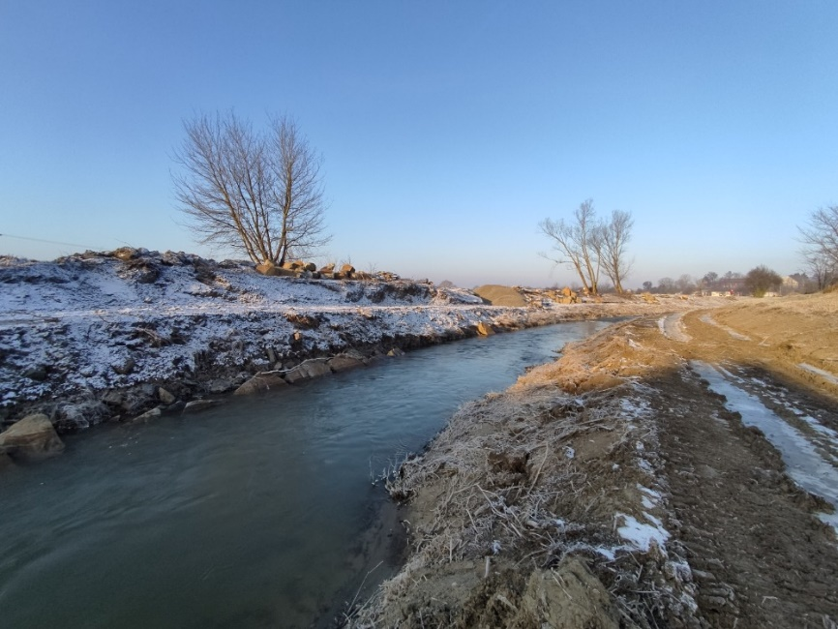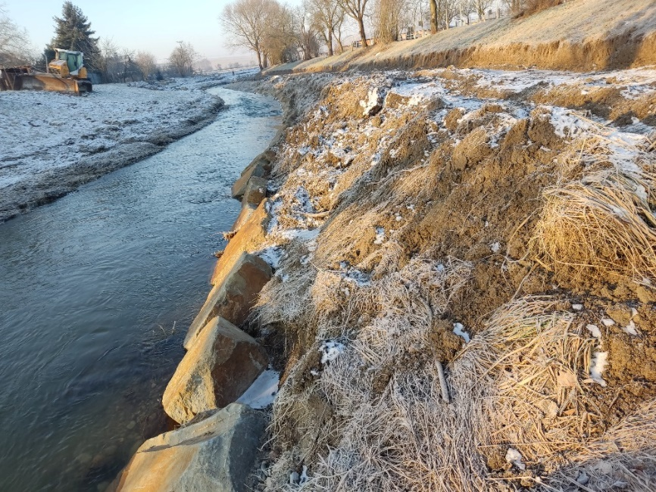

**Povodí Moravy**

**Děkujeme**

**ÚPRAVY KORYTA ŘEKY**

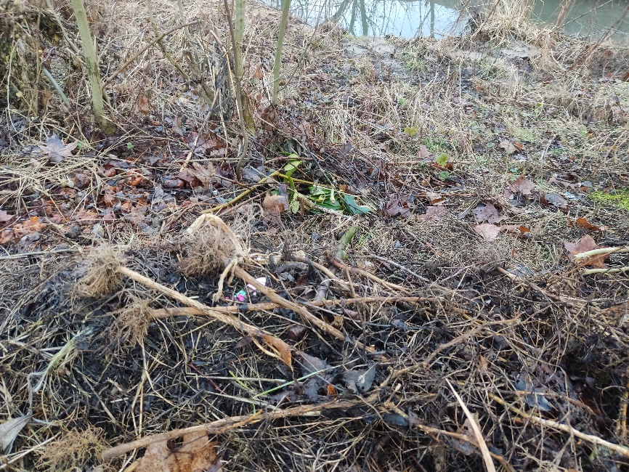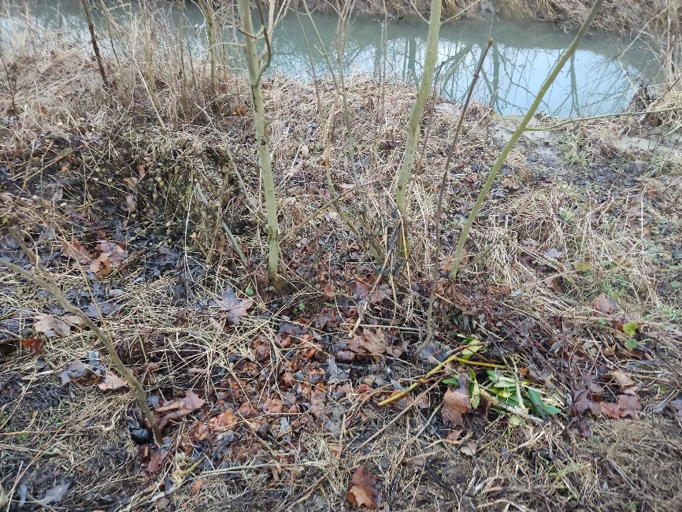

**Občané Domaželic**

**„DĚKUJEME“**